**ASSUNTO :. INDICO AO EXMO. SR. PREFEITO MUNICIPAL DR. PAULO DE OLIVEIRA E SILVA, PARA QUE O DEPARTAMENTO COMPETENTE, REALIZE MANUTENÇÃO NO BUEIRO LOCALIZADO NA AVENIDA TUPI, NO MOGI MIRIM II.**

**DESPACHO:**

**SALA DAS SESSÕES ____/____/_____**

**PRESIDENTE DA MESA**

**INDICAÇÃO Nº , DE 2023**

**SENHOR PRESIDENTE,**

**SENHORES VEREADORES,**

INDICO ao Exmo. Senhor Prefeito Municipal para que junto ao Departamento competente que realize manutenção no bueiro localizado Na Avenida Tupi no Mogi Mirim II.

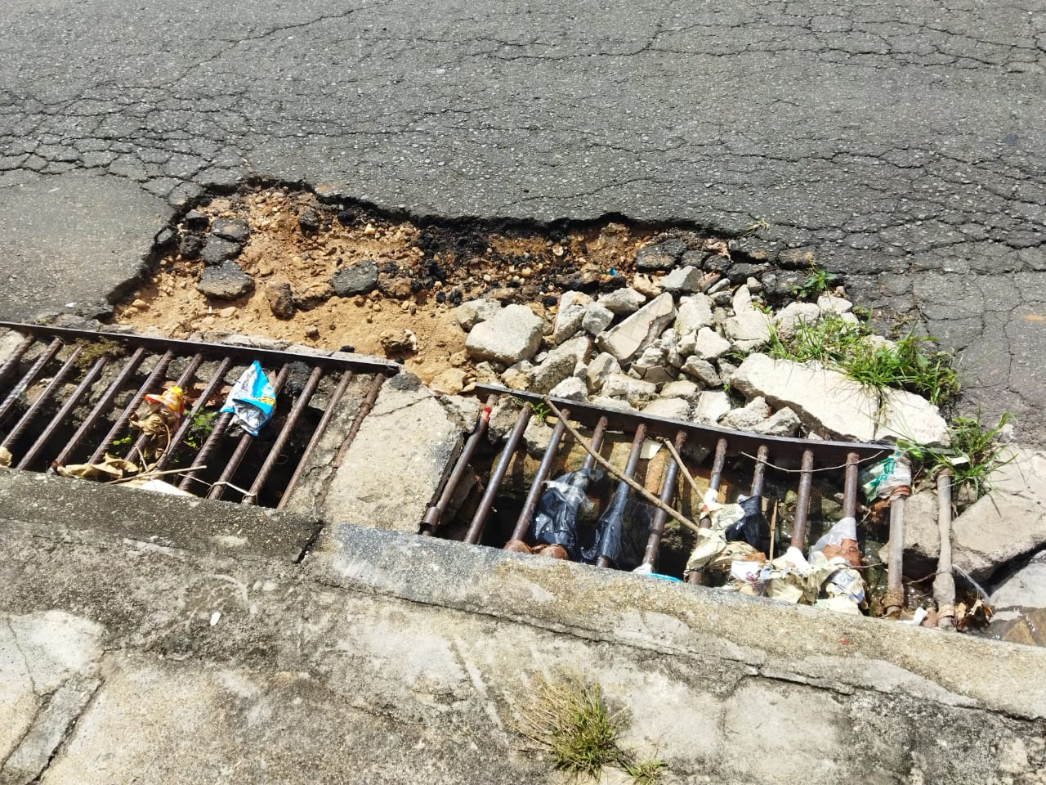

SALA DAS SESSÕES “VEREADOR SANTO RÓTOLLI”, aos 10 de fevereiro de 2023

**VEREADOR LUIS ROBERTO TAVARES**